|  |  |  |
| --- | --- | --- |
| C:\Users\Admin\Pictures\JATA KPM.png  **BAHAGIAN PENDIDIKAN DAN LATIHAN TEKNIK VOKASIONAL**  **KEMENTERIAN PENDIDIKAN MALAYSIA**  **ARAS 5 & 6, BLOK E14, KOMPLEKS E,**  **PUSAT PENTADBIRAN KERAJAAN PERSEKUTUAN**  **KERTAS PENERANGAN**  ***(INFORMATION SHEET)*** | | |
| **KOD DAN NAMA PROGRAM NOSS** | IT-010-3:2016 PEMBANGUNAN APLIKASI | |
| **TAHAP NOSS** | 3 | |
| **KOD, NAMA CU DAN WA NOSS** | **CU03/WA3 - TEST MODULE INTEGRATION CODE** | |
| **NAMA PROGRAM KV** | SISTEM PENGURUSAN PANGKALAN DATA DAN APLIKASI WEB | |
| **KOD DAN NAMA KURSUS KSKV** | KPD 3024 APPLICATION MODULE INTEGRATION | |
| **NO.DAN TAJUK KOMPETENSI** | K3 TEST MODULE INTEGRATION CODE | |
| **NO. KOD NOSS** | IT-010-3:2016 – C03 /P(9/19) | Muka Surat : 1 Drp : 7 |
| **NO. KOD KSKV** | KPD 3024 / P(9/12) |

**TAJUK:**

**JENIS PENGUJIAN**

**TUJUAN:**

Kertas penerangan ini adalah bertujuan menerangkan mengenai :

1. Senaraikan jenis pengujian
2. Terangkan pengujian integriti data

**PENERANGAN/***INFORMATION* **:**

3.2 Jenis pengujian

1. *Functional test*

Pengujian berfungsi (*functional test*) adalah untuk menguji tingkahlaku setiap modul setelah diintegrasikan mengikut kehendak sistem sebenar. Ia adalah sejenis *black box testing* atau pengujian luaran. Pengujian ini mencari isu yang menghalang sistem daripada melaksanakan kefungsiannya. Secara tipikalnya, ia melibatkan penilaian dan perbandingan setiap fungsi system dengan keperluan yang ditetapkan.

Pengujian dilaksanakan dengan memasukkan *input* yang berkaitan dan melihat hasil *output* samada memenuhi keperluan asas sistem.Sebagai contoh, dalam suatu paparan antara muka *login*. Pengguna memasukkan *username* dan *password*. Seterusnya klik *button* **Sign In**. Pengujian berfungsi berlaku dengan pertanyaan seperti:

1. Adakah sistem berfungsi apabila data pada *username* yang diinputkan selain *data type* integer?
2. Adakah sistem berfungsi apabila *username* yang diinputkan adalah *data type* selain yang diprogramkan?
3. Adakah *button* **Sign In** membawa pengguna kepada antara muka (*interface*) yang sepatutnya?

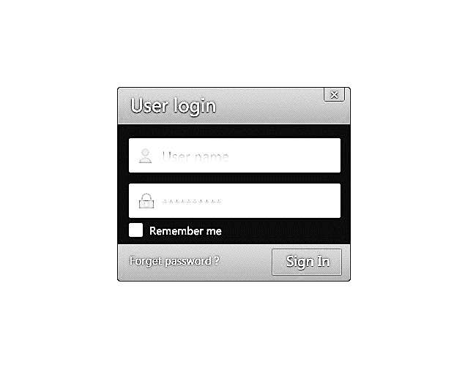

Rajah 1: Antara muka login

Testing atau pengujian merupakan bagian yang sangat penting dalam sebuah development sistem informasi dan commercial software atau perangkat lunak komersil yang dijual ke publik. Biasanya testing menjadi proses evaluasi sistem atau komponen yang di dalam software dengan maksud untuk menemukan apakah perangkat lunak tersebut sesuai dengan kebutuhan atau tidak.

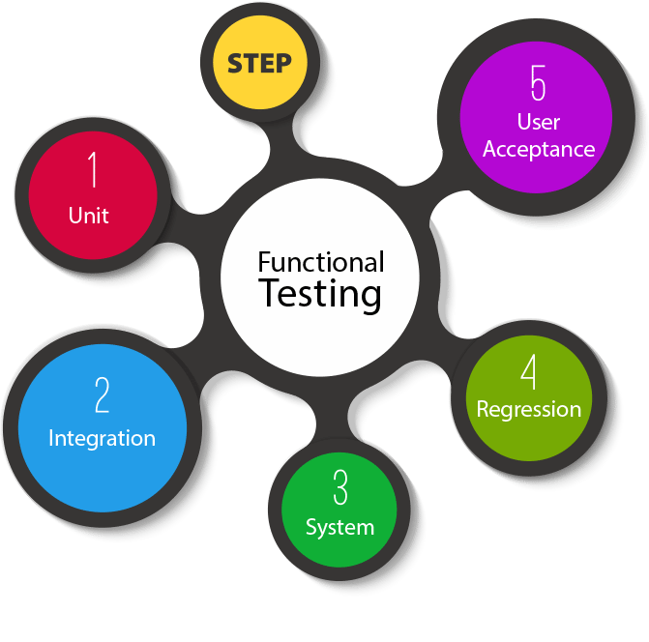

Rajah 2: Functional Testing

Hasil dari testing ini adalah penemuan keadaan software secara aktual yang diharapkan para developer. Secara sederhananya, testing dilakukan untuk mengeksekusi sistem untuk mengidentifikasi kesenjangan, error dan hilangnya kebutuhan dari perangkat lunak yang aktual sesuai dengan kebutuhan yang di inginkan.

Biasanya, testing tidak dilakukan oleh satu pihak saja melainkan oleh beberapa orang profesional yang mencakup software tester, software developer, project lead atau manager dan end user. Salah satu dari tipe testing yang sering terdengar adalah Functional Testing. Sesuai namanya, Functional Testing adalah pengujian yang dilakukan untuk memerikasi fungsi-fungsi yang terdapat di aplikasi software yang sedang dibangun. Contohnya, fungsi button save, edit, atau delete. Sang penguji harus dapat membuktikan bahwa record tersebut benar-benar berjalan sesuai fungsinya masing-masing.

Contoh lainnya agar mudah dipahami adalah saat Anda diminta untuk memasukkan data di aplikasi tertentu dan data yang harus di ketik adalah angka. Saat si penguji memasukkan huruf atau spesial karakter lainnya, sistem software harus dapat mengeluarkan warning yang memberitahukan jika data input tersebut sebenarnya salah. Functional Testing memiliki 5 tahapan iaitu:

* Penentuan fungsionalitas yang dibutuhkan terhadap software
* Penentuan data pengujian yang sesuai dengan spesifikasi software
* Penentuan output berdasarkan spesifikasi dari software
* Penulisan uji skenario dan eksekusi pengujian
* Perbandingan antar hasil aktual dan hasil yang diharapkan sang penguji berdasar pada rencana pengujian

*Functional test* menguji luaran sistem setiap elemen samada berfungsi seperti yang ditetapkan atau tidak.

1. *File test*

Pengujian fail mengambil kira saiz fail yang akan di integrasi dan di muat naik ke *server*.

1. *Data integrity test*

Integriti data bermaksud kualiti data yang terdapat dalam pangkalan data yang mana pengguna memeriksa kualiti data, integriti dan kebolehupayaan data. Pengujian integriti data mengesahkan data dalam pangkalan data adalah tepat dan berfungsi seperti yang dijangka dalam untuk sesebuah system dan selaras dengan *data dictionary.*

Pengujian integriti data melibatkan:

1. Proses menyemak samada nilai kosong (*default value*) boleh dicapai atau tidak daripada pangkalan data.
2. Mengesahkan setiap nilai data berjaya disimpan ke pangkalan data.
3. Memastikan data sesuai untuk kedua-dua versi *hardware* dan *operating system*.
4. Mengesahkan data pada *table* boleh diubahsuai dan dipadam.
5. Menjalankan (*run*) pengujian data untuk semua fail data.

**SOALAN/***QUESTION* **:**

1. Senaraikan jenis pengujian dalam pembangunan sistem.
2. ______________________________________________________
3. ______________________________________________________
4. ______________________________________________________

[ 3 Markah ]

1. Terangkan jenis pengujian *functional test*.

________________________________________________________________________________________________________________________________________________________________________________________________ [3 Markah]

1. Apakah yang dinilai dalam pengujian integriti data.
2. ___________________________________________________________
3. ___________________________________________________________
4. ___________________________________________________________
5. ___________________________________________________________
6. ___________________________________________________________

[5 Markah]

**RUJUKAN /** *REFERENCES :*

1. W. F. Gielingh, W. J. de Bruijn, J. R. Halbert (1991), Computer Integrated Manufacturing: Implementation Levels for Semantic Integration of Open System CIM Modules, Springer London, ISBN 978-3-540-19695-2 / Online ISBN: 978-1-4471-3257-8
2. Keith Cooper, Linda Torczon(2011), Engineering a Compiler (2nd Edition), Morgan Kaufmann, ISBN: 978-0120884780
3. Steve McConnell (2004), Code Complete: A Practical Handbook of Software Construction, (2nd Edition),Microsoft Press, ISBN: 978-0-7356-1967-8